MG3516 |  | Спортивное оборудование Переход
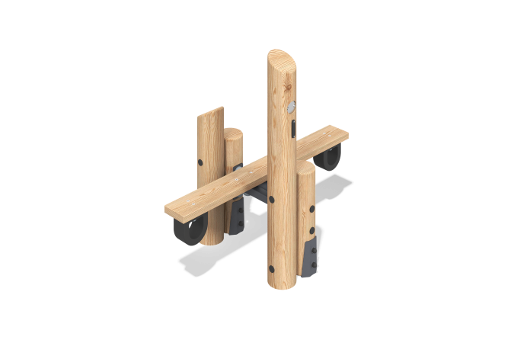

Размеры, мм: | 660x1200x1133 | Вес, кг: | 405.6677
Характеристики материалов
Материалы: дерево хвойных пород - лиственница, металл,нержавеющая сталь, резинотканевая конвейерная лента.
Комплектация: опорные столбы - 4 шт., доска для перехода - 1 шт., перекладина -1 шт., комплект крепежа - 1 шт.
Опорные столбы выполнены из оцилиндрованный брус лиственницы диаметра 140 мм.
Доска для перехода выполнена из доски лиственницы 140 х 35 мм. Для предотвращения ударов на доске сделаны отбойники.
В комплексе используется крепеж из нержавеющей стали. Выступающие части резьбовых соединений и открытые части труб закрыты пластиковыми заглушками.
Покрытие элементов:
- металл - порошковый цинкогрунт, порошковая краска;
- брус - грунтовка лессирующая, водно-дисперсионный лак.

